


信 息 学 院

《社交网络技术与应用》

作业一 多模态模型部署
实验题目 多模态模型部署
组 员 37220232203780 马鑫

1 实验介绍
在当今的人工智能浪潮中，多模态大模型已经成为连接视觉与自然语言的核心技术。本节实验我们将跳出纯文本的局限，使用 Hugging Face 官方开源的新一代极轻量级多模态模型：SmolVLM-500M-Instruct。

实验目的
掌握 Python 虚拟环境的创建与依赖隔离原则。
熟悉当前工业界主流的大模型生态库 transformers 的最新 API 规范。
解决不同硬件架构下的深度学习计算环境配置问题。
成功在本地跑通“图片输入 - 模型理解 - 文本生成”的 AI 推理流水线。

实验清单
实验 | 简述 | 难度 | 软件环境 | 开发环境
基础任务：SmolVLM部署 | 跑通 500M 轻量级多模态大模型的本地部署，实现基础的“单图+文本”分析。 | 初级 | Python 3.10 | 本地PC
进阶任务：InternVL 3.0 部署 | 部署目前前沿的 InternVL 3.0 架构，体验动态分辨率预处理与多轮流式对话。 | 中高级 | Python 3.10 | 本地PC

2 实验环境验证 (20%)
目的： 验证虚拟环境配置正确，且成功识别计算设备。

终端截图： 请提供一张包含终端命令行的截图。要求截图中必须显示激活的 (lab_你的学号) 环境前缀 ，并在终端中执行以下 Python 代码的结果：
import torch
print(torch.cuda.is_available())
print(torch.__version__)
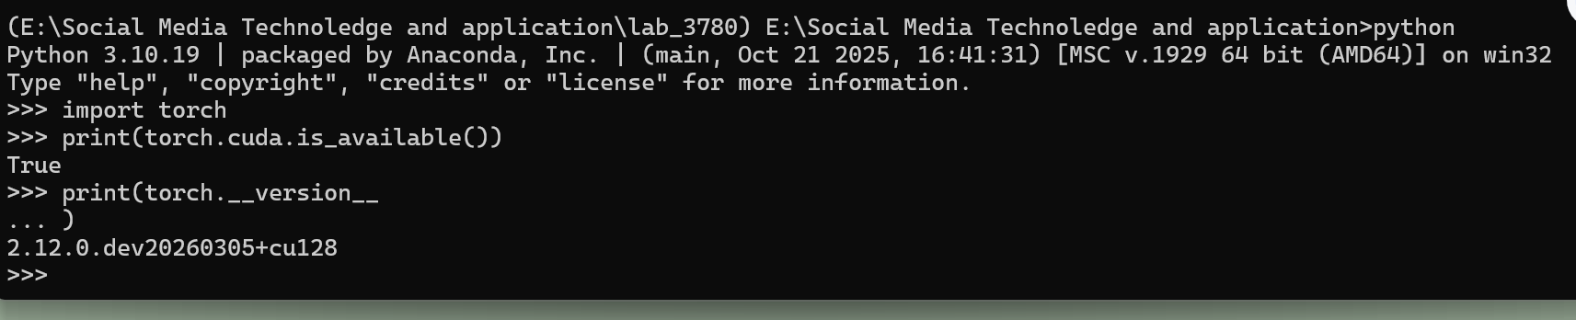

3 SmolVLM-500M 部署与测试 (60%)
目的： 验证模型成功下载并在本地运行推理流水线 。

官方示例测试： 运行手册中提供的代码，测试自由女神像图片。请提供控制台输出 AI 回答: 部分的完整截图 。
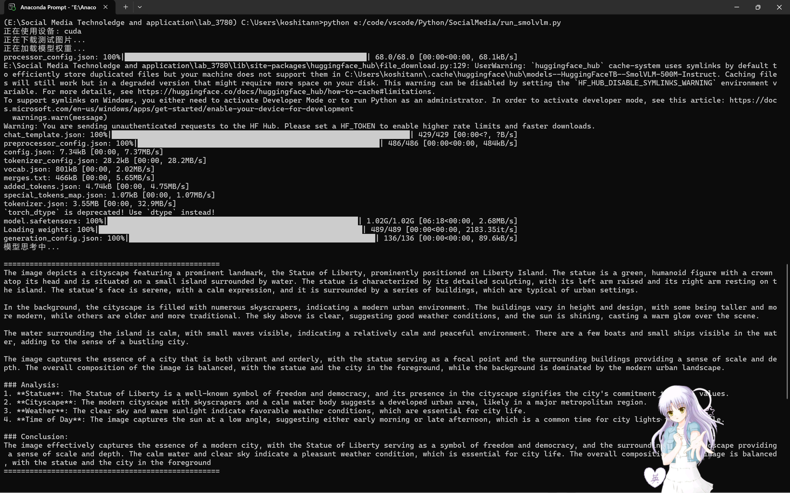
自定义医学影像测试：
操作： 请在网上寻找一张医学影像图（如 X光片、B超、CT 图像等）或任意一张包含复杂信息的图片，替换掉代码中的测试图片。
提问： 将代码中的 user_question 修改为你自己设计的英文问题。
结果提交： 请将你使用的原图以及控制台完整的问答输出截图贴在下方。
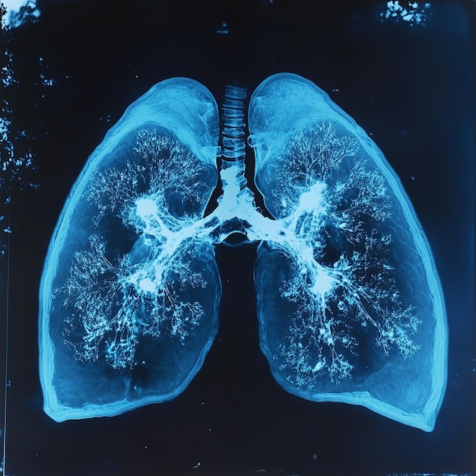
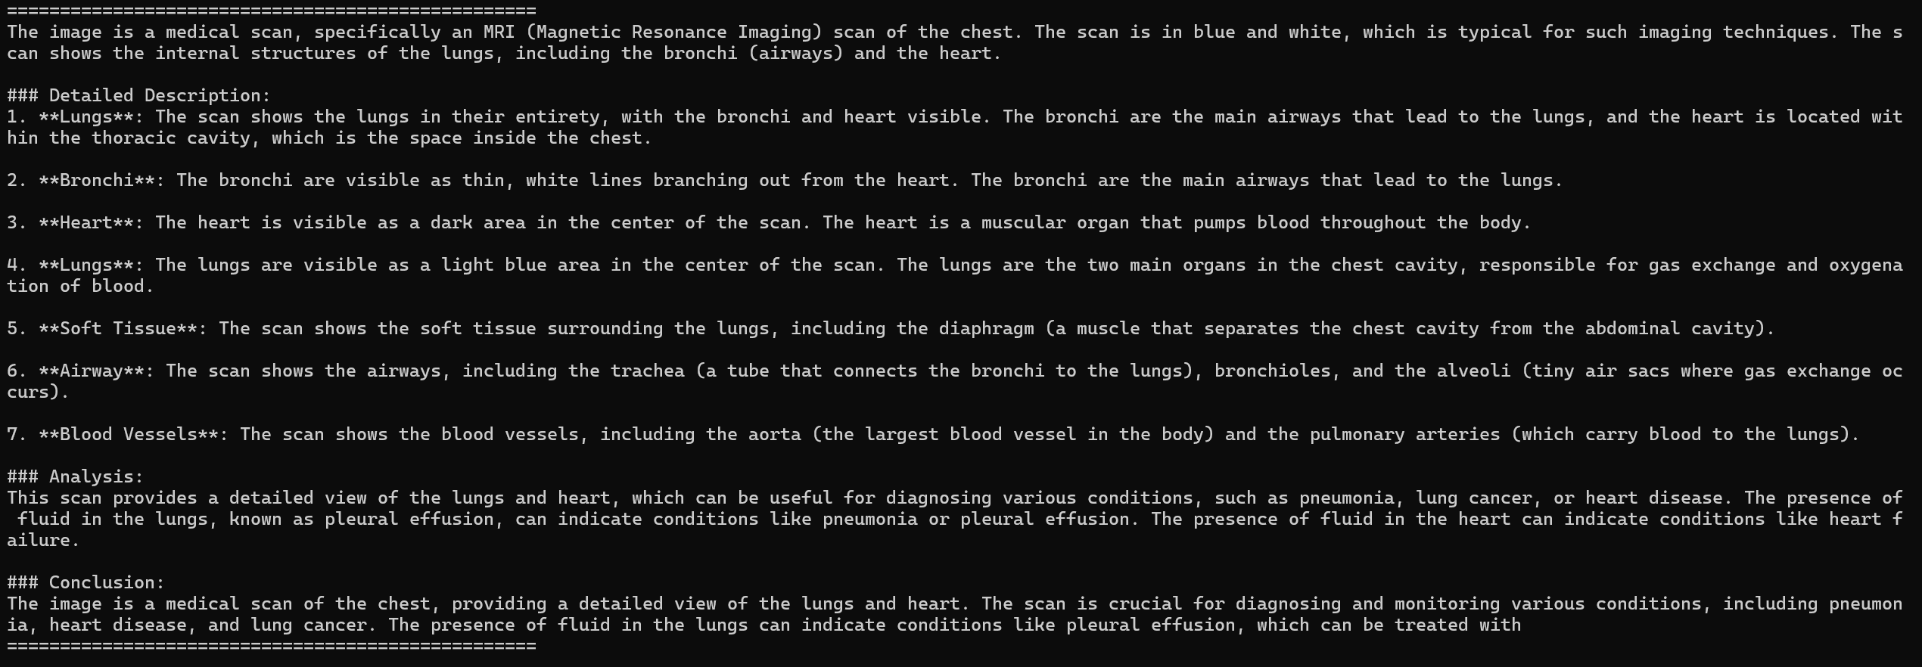
问题：Clearly describe the image. What the image shows? Where it would be found and used for?
模型能力评估： 结合你的测试结果，简要评价这个 5 亿参数（500M）的极小模型在你提供的专业图片上的表现。它是否准确识别了图像主体？是否存在“幻觉”（胡编乱造）？
该模型准确识别了图像主体，判断出这是一张胸部医学影像，并指出了肺部结构、支气管等，用于肺部和心脏等部位相关疾病的诊断也基本正确。
存在“幻觉”，如将图像识别为MRI扫描，实际上本图是CT扫描；将图像中央识别成了心脏；肺部积液等病理现象疑似无中生有。
该模型仅能对图像主题进行大致的识别，在细节上的识别效果差，不适用于医疗等专业领域。

3 工程反思与代码剖析 (20%)

目的： 培养独立排查工程环境报错的能力，以及对深度学习底层参数的理解。

排错记录： 在本次实验的网络配置、依赖库安装和代码运行过程中，你遇到了哪些报错？你是如何解决的？（如果没有遇到报错，请写“无”，并简述你认为如果是纯 CPU 电脑，在这套流程中最容易卡在哪一步）。
无。
最容易发生在加载模型权重阶段，GPU有专门的CUDA核处理张量，而纯CPU仅依赖通用计算核心，对于模型权重加载的计算量有限，尤其是在电脑同时运行有多个进程时，可用内存被进一步压缩，计算速度进一步减慢。

参数理解： 在初始化模型的代码中，有这样两行关键的硬件适配参数：
torch_dtype=torch.bfloat16 if DEVICE == "cuda" else torch.float32,
_attn_implementation="sdpa" if DEVICE == "cuda" else "eager",
请查阅相关资料，分别简述 bfloat16（半精度浮点数）和 sdpa（Scaled Dot-Product Attention）在工程部署上的作用是什么？它们是如何帮助我们在普通的个人电脑上更顺畅地跑起大模型的？
bfloat16是一种专为AI计算设计的半精度浮点数格式，占用2字节，相比于标准FP32单精度占用4字节，在内存层面将模型权重、计算过程中的张量数据体积直接减半，大幅降低内存占用，在计算层面显著减少张量运算耗时。在精度上保留了FP32相同的指数范围，仅缩减尾数位精度，既避免FP16容易出现的数值溢出问题，又能在AI任务中保证精度损失可接受。为普通的个人电脑降低了模型权重占用的内存，提升计算速度。
SDPA是Transformer模型核心模块的优化版实现，对比eager模式，在算法层面上内置缩放、mask处理、数值稳定性优化，避免手动实现注意力时的冗余计算。在硬件层面深度适配CUDA/CPU指令集，将注意力计算的多个步骤整合成“原子化操作”，减少内存读写次数。注意力层是大模型推理中最耗时的环节，在GPU场景下，SDPA调用CUDA核心的专用注意力计算接口，避免eager模式下的CPU-GPU数据来回拷贝，让注意力计算速度翻倍。在CPU场景下则使用eager模式。

